Gitea → GitLab
브랜치별 독립 반입 운영 매뉴얼
Manual v7.2.4 | Toolkit v7.2.1 기준
프로젝트별 · TEST/PROD별 · sourceBranch별 독립 상태 관리
00 Baseline → 01 Freeze → 02 Claim/Export → 03 Import → MR → 04 Success
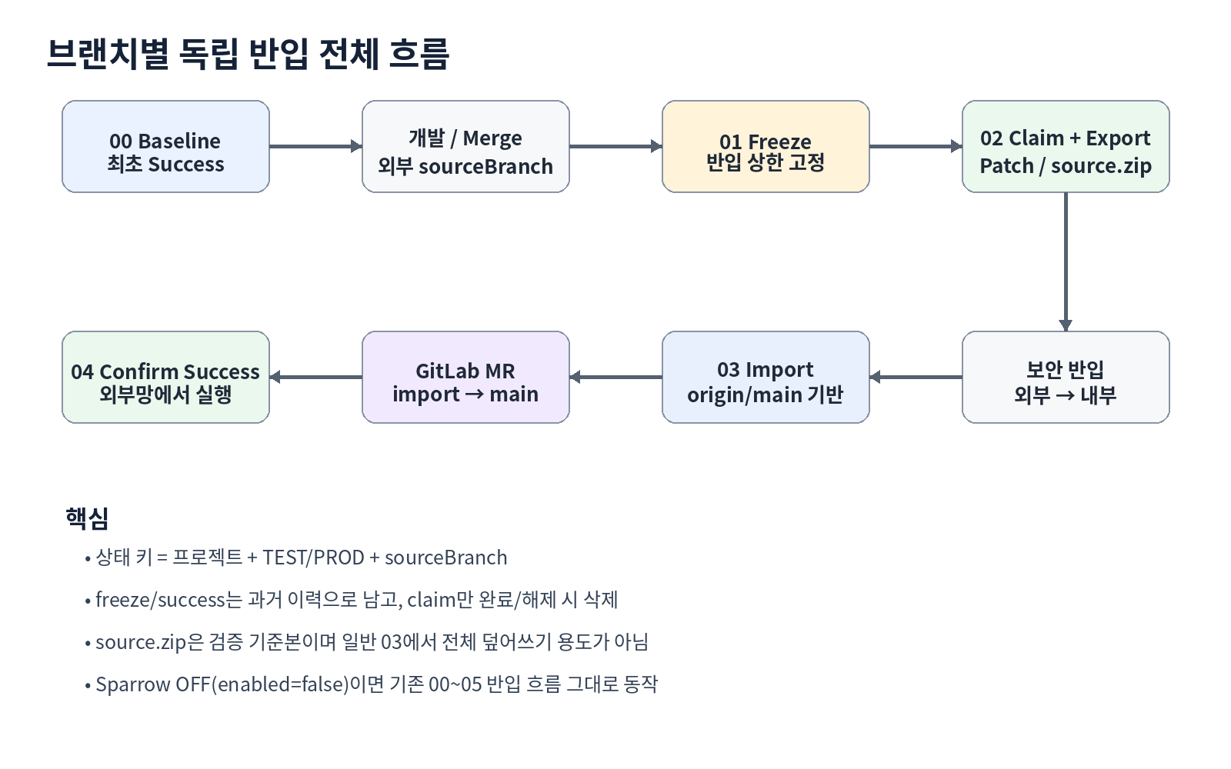
현재 운영 기본값 Sparrow 기능은 구조에 포함되어 있으나 현재 테스트/운영에서는 sparrow.enabled=false로 두면 기존 반입 절차만 실행됩니다.

1. 이 매뉴얼의 목적
- 외부 Gitea의 기준 브랜치에 Merge된 변경 중 allowedAuthorEmails 대상 Commit만 반입한다.
- 외부와 내부의 Git 이력이 달라도 실제 소스 변경과 Commit Author/Email/Message를 Patch 기반으로 최대한 보존한다.
- 프로젝트 + TEST/PROD + sourceBranch를 하나의 독립 상태 단위로 관리한다.
- 03 Import 단계에서 충돌이 발생했을 때 담당자가 임의로 덮어쓰지 않고 안전하게 판단하고 복구하도록 한다.
가장 중요한 원칙 최초 00 Baseline은 “이 Commit까지 외부/내부 대상 소스 내용이 맞다”는 선언입니다. 00 이전 누락은 이후 증분 Patch가 자동 복구해 주지 않습니다.

2. 프로젝트/브랜치 상태 단위
구분 | 예시 | 설명
프로젝트 | s2b_admin | 프로젝트마다 상태 완전 분리
Mode | test / prod | TEST와 PROD 태그/패키지 분리
sourceBranch | feature-dev / main | 브랜치마다 Baseline/Freeze/Claim/Success 분리
개발 브랜치 | feature-kw010150 | 직접 반입 기준이 아니라 sourceBranch로 Merge하는 개인 작업 브랜치

TEST 연습 예
개발: feature-kw010150
↓ Merge
가짜 main: feature-dev
↓
00/01/02는 origin/feature-dev 기준
PROD 실운영
개발 feature/*
↓ Merge
main
↓
00/01/02는 origin/main 기준

3. TEST 연습용 설정 예
{
"projectName": "s2b_admin",
"allowedAuthorEmails": [
"본인-Commit-Email"
],
"includePaths": ["src"],
"excludeExtensions": [".log", ".tmp", ".bak"],
"external": {
"remote": "origin",
"profiles": {
"test": { "sourceBranch": "feature-dev" },
"prod": { "sourceBranch": "main" }
}
},
"internal": {
"remote": "origin",
"mainBranch": "main",
"importBranchPrefix": "feature/import-",
"autoPush": true
},
"sparrow": {
"enabled": false
}
}
주의 TEST에서 sourceBranch는 개인 개발 브랜치(feature-kw010150)가 아니라 실제 main 역할을 흉내 내는 feature-dev로 둡니다. 개인 브랜치의 변경은 feature-dev로 Merge 후 Push되어야 반입 범위에 들어옵니다.

4. 최초 운영 시작 전 - 00 Baseline 준비
1. 외부 기준 브랜치(main 또는 TEST의 feature-dev)에서 “여기까지는 기존 반입 완료”라고 볼 Commit을 정한다.
2. 내부 main의 대상 소스가 외부 기준 Commit과 동일한지 확인한다. Git SHA가 같을 필요는 없고 파일 내용이 맞아야 한다.
3. 누락/차이가 있으면 먼저 수동 Recovery/Resync로 맞춘다.
4. 동일함을 확인한 다음 00 Initialize Baseline을 실행한다.
transfer/success/test/feature-dev/202608311000
# 의미: 이 지점까지는 이미 내부 반입 완료로 간주

5. 00 ~ 05 단계별 실행
단계 | 이름 | 주요 동작 | Tag 변화
00 | Initialize Baseline | 최초 기준 Success 생성 | success 추가
01 | Freeze Project | 이번 반입 상한 Commit 고정 | freeze 추가
02 | Claim & Export | 담당자 Claim + allowed author Commit Patch/소스 패키지 생성 | claim 추가
03 | Import Package | 내부 origin/main에서 import 브랜치 생성 후 git am 적용/검증 | 외부 Tag 변화 없음
MR | GitLab Merge Request | import 브랜치 → 내부 main 병합 | GitLab 병합 이력
04 | Confirm Success | 외부망에서 해당 Freeze 반입 완료 확정 | success 추가 + claim 삭제
05 | Release Claim | 중단/포기한 현재 작업의 Claim만 해제 | claim 삭제

6. Tag 생명주기
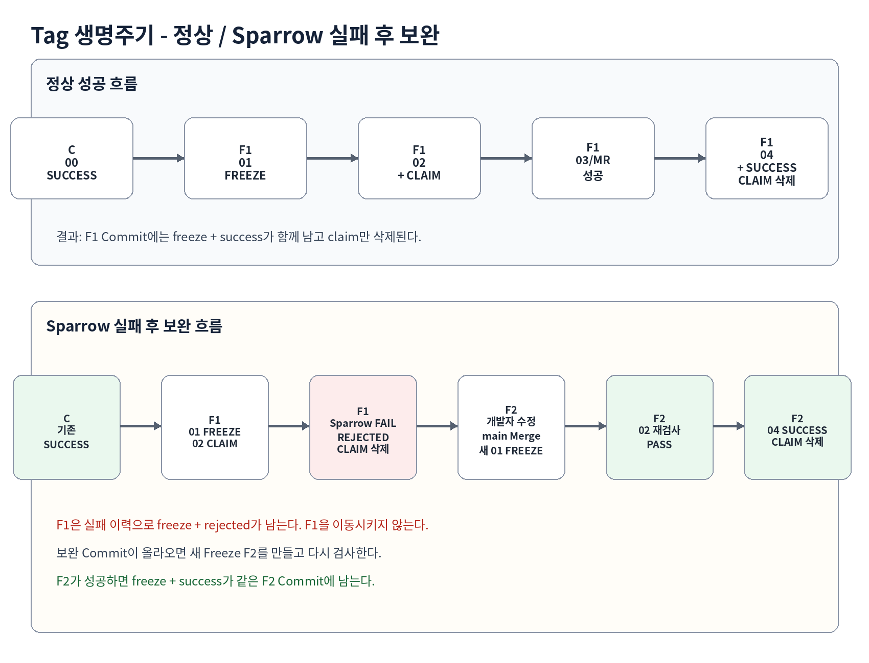
해석법 Freeze가 Success로 “변경”되는 것이 아닙니다. 같은 Commit에 freeze 태그는 그대로 남고, 04 성공 시 success 태그가 추가됩니다. claim만 일시적인 작업중 표시이므로 삭제됩니다.

7. 02에서 실제로 어떤 Commit을 Export하나
- 범위: 최신 Success Commit .. 현재 Freeze Commit
- Author Email: allowedAuthorEmails와 정확히 일치하는 Commit만 선택(대소문자 무시)
- 경로: includePaths 범위에 해당하는 변경만 포함
- 확장자: excludeExtensions는 제외
- Merge Commit 자체는 별도 정책에 따라 제외될 수 있으므로 Squash Merge 사용 여부를 운영 전에 확인
중요 제외된 개발자의 Commit에 의존해서 선택 Commit이 적용되지 않으면 다른 개발자 Commit을 몰래 끼워 넣지 않습니다. 02/03을 실패시키고 의존 관계를 확인합니다.

8. 02 반입 Package 구성
<freezeId>/
├─ patches/
│ ├─ 0001-....patch
│ └─ 0002-....patch
├─ source.zip
├─ commits.txt
├─ manifest.json
└─ SHA256SUMS.txt
파일 | 용도
patches/*.patch | 03에서 git am으로 실제 Commit/소스 변경을 적용
source.zip | Freeze 시점의 최종 대상 파일을 검증/충돌 판단용으로 사용
commits.txt | 선택된 Commit 목록/Author 확인
manifest.json | 프로젝트, mode, sourceBranch, Freeze ID 등 패키지 메타정보
SHA256SUMS.txt | 보안 반입 전후 파일 무결성 확인

절대 금지 일반적인 03 충돌 해결에서 source.zip 전체를 내부 소스에 통째로 덮어쓰지 않습니다. 그러면 Patch/Commit 추적성이 깨질 수 있습니다.

9. 03 Import가 실제로 하는 일
1. 내부 프로젝트 working tree가 깨끗한지 확인한다.
2. 반입 Package의 checksum/manifest를 확인한다.
3. git fetch origin --prune으로 내부 원격 정보를 최신화한다.
4. internal.mainBranch(보통 origin/main)에서 새로운 feature/import-... 브랜치를 만든다.
5. patches를 순서대로 git am으로 적용한다. 사람이 파일을 복붙해서 Commit을 새로 만드는 구조가 아니다.
6. 모든 Patch 적용 후 source.zip의 대상 파일과 import 브랜치의 결과를 비교한다.
7. 검증 성공 시 import 브랜치를 Push하고 GitLab MR을 만든다.
origin/main
↓
feature/import-s2b_admin-test-feature-dev-<freezeId>
↓
git am 0001.patch
↓
git am 0002.patch
↓
source.zip과 최종 파일 검증
↓
Push → MR

10. 03에서 충돌이 나면 - 먼저 이것부터
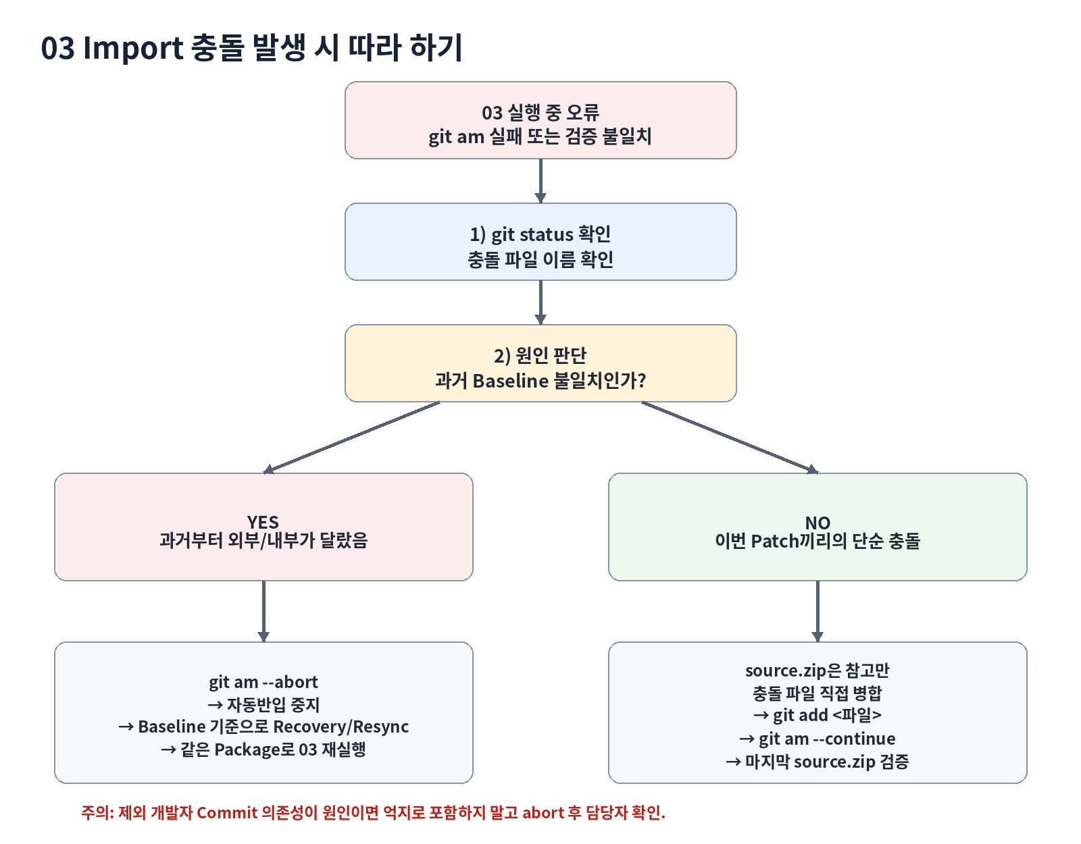
가장 먼저 오류가 나면 바로 파일을 덮어쓰지 말고 git status로 충돌 파일과 git am 진행 상태를 확인합니다.

11. 경우 A - git am 적용 중 충돌

11.1 1단계: 상태 확인
git status
- "both modified" 또는 "patch failed"로 표시된 파일 이름을 적어 둡니다.
- 현재 적용 중 Patch를 확인하려면 아래 명령을 사용합니다.
git am --show-current-patch=diff

11.2 2단계: 충돌 원인을 두 종류로 구분
질문 | YES라면 | 처리
00 이전부터 외부/내부 파일 내용이 달랐나? | Baseline 불일치/과거 누락 가능성 | git am --abort 후 Recovery/Resync
이번 내부 main의 새 변경과 Patch가 같은 줄을 건드렸나? | 단순 병합 충돌 가능성 | source.zip 참고 + 직접 병합 + git am --continue
제외 개발자 Commit이 있어야 선택 Commit이 성립하나? | Author 의존성 문제 | abort 후 담당자/정책 확인

11.3 단순 충돌이면 이렇게 해결
1. 충돌난 파일을 IntelliJ에서 연다.
2. 내부 현재 코드와 외부 Patch 변경을 비교한다.
3. source.zip 안의 같은 파일을 열어 “외부 Freeze 최종 결과”를 참고한다.
4. 내부에서 유지해야 할 코드와 반입해야 할 변경을 사람이 올바르게 병합한다.
5. 충돌 표시(<<<<<<<, =======, >>>>>>>)가 남지 않았는지 확인한다.
6. git add <해결한 파일>을 실행한다.
7. git am --continue를 실행한다.
8. 다음 Patch에서도 충돌이 나면 같은 절차를 반복한다.
9. 모든 Patch가 끝난 뒤 반드시 source.zip 검증을 통과해야 한다.
git add src/.../OrderService.java
git am --continue
왜 git am --continue인가 새 Commit을 수동으로 만들지 않고 원래 Patch의 Author/Email/Commit Message를 이어서 복원하기 위해서입니다.

12. 경우 B - 과거 수동 반입 누락/Baseline 불일치
판단 예 외부에는 오래전부터 존재하던 코드가 내부에는 없고, 이번 Patch가 그 주변을 수정하면서 충돌이 난 경우입니다.

1. 현재 git am을 중단한다: git am --abort
2. 자동 반입을 잠시 멈춘다. 이 상태로 MR을 만들지 않는다.
3. 마지막 Success(Baseline) 시점 기준으로 외부/내부에서 달랐던 파일을 확인한다.
4. Recovery/Resync용 브랜치를 내부 origin/main에서 따서 누락 파일을 올바른 기준본으로 맞춘다.
5. Git diff로 Recovery 변경만 들어갔는지 확인하고 Commit → MR → 내부 main Merge한다.
6. 외부 Baseline 기준 파일과 내부 main 파일 내용(가능하면 SHA-256)을 다시 비교한다.
7. 동일해지면 기존 Package의 03을 처음부터 다시 실행한다. 이번 차수 Freeze/Patch는 그대로 유지할 수 있다.
git am --abort
핵심 과거 누락을 이번 Freeze의 source.zip으로 통째로 덮어써서 해결하면 “과거 누락 복구”와 “이번 반입 변경”이 섞일 수 있습니다. 먼저 Baseline 상태를 복구하고 그 다음 이번 Patch를 다시 적용하는 것이 안전합니다.

13. 경우 C - Patch는 모두 붙었는데 source.zip 검증이 실패
- 이 경우 git am 자체는 이미 끝났으므로 git am --abort 대상이 아닐 수 있습니다.
- import 브랜치 결과와 source.zip의 해당 파일을 비교하여 왜 다른지 확인합니다.
- 과거 Baseline 불일치라면 import 브랜치를 폐기하고 Recovery/Resync 후 03을 다시 시작합니다.
- includePaths/excludeExtensions 또는 파일 생성/삭제 처리 문제라면 스크립트/설정 문제인지 먼저 확인합니다.
금지 검증 실패를 무시하고 import 브랜치를 Push하거나 MR하지 않습니다. source.zip 비교는 “Patch는 붙었지만 최종 상태가 틀린” 조용한 오류를 잡는 마지막 방어선입니다.

14. 경우 D - 03은 성공했는데 GitLab MR에서 Conflict
03 시작 시 내부 main = M1
↓ import branch 생성/검증 완료
그 사이 다른 작업이 main에 Merge → M2
↓
MR 시점: import branch vs 최신 main(M2) 충돌
- 이 충돌은 외부/내부 Baseline 문제와 다릅니다. 03 이후 내부 main이 변해서 생긴 병합 충돌일 수 있습니다.
- GitLab/IntelliJ에서 최신 main을 import 브랜치에 반영하고 충돌을 해결한 뒤 재검증합니다.
- 반입 대상 소스가 source.zip 기준과 달라지지 않았는지 다시 확인합니다.

15. source.zip 사용법 - 이것만 기억
상황 | source.zip 사용
03 정상 진행 | 최종 결과 검증용
단순 git am 충돌 | 외부 Freeze 최종 파일이 어떤 모습이어야 하는지 참고
과거 Baseline 누락 | 원인 확인 참고. 바로 전체 덮어쓰지 않음
Patch 적용 후 검증 실패 | 차이 확인 기준본
Recovery/Resync | Recovery 정책에 따라 특정 기준 Commit의 완성 파일을 별도로 사용

16. 03 충돌 시 1분 체크리스트
[1] git status
↓
[2] 충돌 파일 확인
↓
[3] 과거부터 외부/내부가 달랐나?
├─ YES → git am --abort → Recovery/Resync → 03 재실행
└─ NO
↓
[4] 단순 같은 줄 충돌인가?
├─ YES → source.zip 참고 → 직접 병합 → git add → git am --continue
└─ NO
↓
[5] 제외 개발자 Commit 의존성/설정 문제 확인
↓
[6] 모든 Patch 완료 후 source.zip 검증
↓
[7] PASS만 Push → MR

17. Sparrow 옵션
"sparrow": {
"enabled": false
}
- 현재 false: Sparrow 단계를 완전히 건너뛰고 기존 반입 절차 그대로 수행.
- 추후 환경 구축 후 true: 02에서 실제 반입 대상 상태를 임시 Workspace로 만들고 Sparrow 검사 후 PASS일 때만 패키지 확정.
- Sparrow FAIL: 해당 Freeze는 freeze + rejected 이력으로 남기고 claim을 해제. 개발자가 수정/merge 후 새 Freeze를 만들어 재검사.

18. IntelliJ에서 BAT 실행 설정 예
Run/Debug Configuration → Shell Script
Script path:
C:\Windows\System32\cmd.exe
Script options (예: 03 TEST):
/c "D:\gitea-transfer\bat\test\03-import-package-test.bat" "D:\workspace\s2b_admin"
Working directory:
D:\workspace\s2b_admin

19. 운영자가 꼭 지켜야 할 10가지
1. 최초 00 전에 외부/내부 대상 소스를 한 번 맞춘다.
2. 개인 개발 브랜치가 아니라 설정된 sourceBranch에 Merge된 내용만 반입한다.
3. 00/01/02는 현재 IntelliJ checkout 브랜치가 아니라 origin/<sourceBranch>를 기준으로 본다.
4. Freeze/Success 태그는 이동하지 않고 차수별로 누적한다.
5. Claim은 02에서 생성되고 04 또는 05에서 삭제된다.
6. 03에서는 Patch를 git am으로 적용한다. 일반적으로 source.zip으로 통째로 덮어쓰지 않는다.
7. git am 충돌 시 원인을 먼저 구분한 뒤 continue 또는 abort를 선택한다.
8. 과거 Baseline 불일치가 원인이면 Recovery/Resync 후 다시 03한다.
9. 03 검증이 PASS하지 않으면 Push/MR하지 않는다.
10. MR 성공 후 외부망에서 04 Confirm Success를 실행해야 다음 반입 범위가 최신 Success 이후로 넘어간다.
한 줄 요약 03 충돌은 “덮어쓰기” 문제가 아니라 “이번 Patch 충돌인지, 과거 Baseline 불일치인지”를 먼저 구분하는 문제입니다. 단순 충돌만 source.zip을 참고해 병합하고, 과거 불일치면 abort → Recovery → 재실행합니다.

